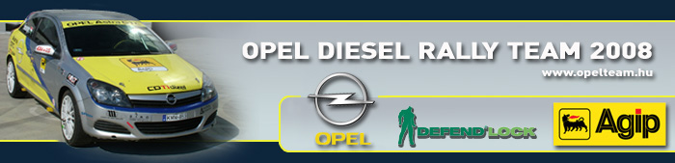

Sajtóinformáció
Opel Diesel Rally Team
Bessenyey Zoltán – Papp György
Opel Astra “H” GTC CDTI N/3
Pozsony Rally, előzetes

Figyelünk az abszolútra is
Hétvégén újabb próbatétel következik az Opel Diesel Rally Team kettősének számára, ugyanis Bessenyey Zoltán és Papp György a Szlovák ralibajnokság harmadik futamán, a Slovnaft Rally Bratislaván áll rajthoz. .

Bessenyey Zoltán: “Nagyon sok kérdőjel van bennem a következő Szlovák futammal kapcsolatban, hiszen hiába van ez a verseny a fővárosban, szinte alig tudni róla valamit, és miután még nem mentem rajta, kicsit tartok is tőle. Mindössze egyetlen szakaszt láttam belső kamerán, azt sem raliautótól. A Baba nevű szakasz ugyanis, egyben egy hegyi verseny színhelye is, és közkedvelt a szlovák versenyzők körében. A másfél napos futamon 120 gyorsasági kilometer vár rank, és ebben két alkalommal szokás szerint városi szakasz is található majd. Az eddiginél sokkal több Magyar pilóta indul, így az abszolút helyünk is bizonyára módosul, de miután ebben a pillanatban a negyedik helyen tanyázunk, mindenképpen figyelni fogjuk az abszolút sorrendet is. Az N/3-as kategória mezőnye tovább csökkent, ezen a versenyen már csak 4-en rajtolunk. Bízom benne, hogy nyugodt versenyzéssel sikerül nyernünk a kategóriát, és nem leszünk lemaradva a Super 1600-as kocsiktól sem. Rozsnyón nagy harcot vívtunk a lengyelek egyik Super 1600-as menőjével, de sajnos a váltógond megakadályozott abban, hogy bizonyítsunk. Most szeretnénk revansot venni, de persze csak az ésszerűség határian belül, hiszen a célba érkezés mindennél fontosabb.”

